**Einleitung**

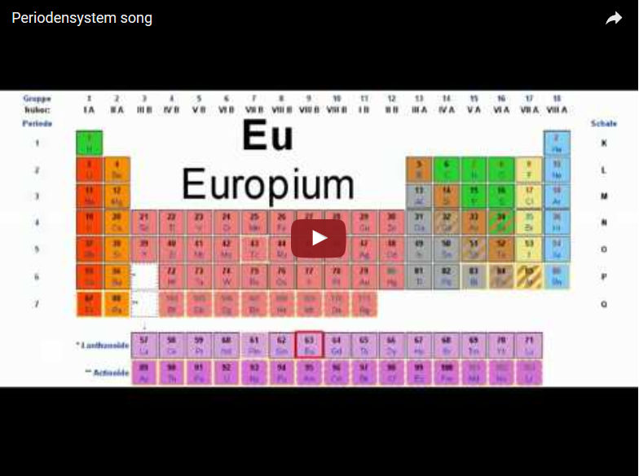

[**https://youtu.be/MWC7mhpuVZ8**](https://youtu.be/MWC7mhpuVZ8)

**Aufgabe 1 – Chemische Elemente kennenlernen und filtern mit dem Periodensystem**

Die **Anordnung der chemischen Elemente in einer Tabelle** wird auch Periodensystem der Elemente genannt. Es ist das wichtigste Werkzeug in der Chemie, wenn es darum geht, mit diesen Grundstoffen zu arbeiten.

Die Elemente sind hier **nach „ihrem Gewicht“ geordnet**, das heißt, das Periodensystem beginnt mit dem leichtesten und endet mit dem schwersten Grundstoff. Ganz genau müsste es heißen: Die Elemente sind nach ihrem Atomgewicht gereiht …

Du sollst dich jetzt mit diesem Periodensystem vertraut machen.

1. Öffne dazu  die Datei periodensystem.xls . Wechsle in das **Tabellenblatt periodensystem_Metalle**. Recherchiere im Internet, welche Elemente zu den **Metallen** gehören. Färbe den Hintergrund der Zellen, die die chemischen Zeichen von Metallen enthalten, hellblau.
2. Färbe außerdem die Nichtmetalle gelb und die Halbmetalle rot.
3. Wechsle in das Tabellenblatt **periodensystem_Aggregat**. Recherchiere im Internet, welche Elemente unter Normalbedingungen **fest, flüssig** und **gasförmig** sind. Wähle drei Farben und färbe die Elemente in der jeweiligen Farbe ein.
4. Im Tabellenblatt **periodensystem_Name** sollst du bei den folgenden Elementensymbolen den Namen ergänzen: **Wasserstoff, Helium, Chlor, Stickstoff, Sauerstoff,  Magnesium, Aluminium, Silicium, Phosphor, Schwefel, Calcium,  Eisen, Kupfer, Zink, Silber, Zinn, Platin, Gold, Quecksilber, Blei**  
   Geh so vor:
   * Geh in die Zelle A3 (Wasserstoff).
   * Klicke in das Ende der Bearbeitungszeile und entferne bei Hochgestellt das Häkchen.
   * Ändere die Schriftgröße auf 8pt.
   * Schreib das Wort Wasserstoff.
   * Gib einen Zeilenumbruch ein.
5. Speichere und schließe die Datei "periodensystem.xls".

[[](http://aufgabensammlung8.digikomp.at/mod/url/view.php?id=2794)Periodensystem](http://aufgabensammlung8.digikomp.at/mod/url/view.php?id=2794)

**Aufgabe 2 – Der Atombau der Elemente**

Atome sind die kleinsten Teilchen eines Stoffes. Sie bestehen aus Protonen, Neutronen und Elektronen. Die Protonen (positiv geladen) und Neutronen bilden den Atomkern, die  Elektronen (negativ geladen) kreisen in der Atomhülle.

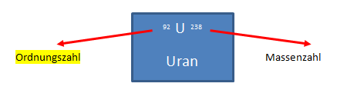

Die Ordnungszahl (=Kernladungszahl) gibt die Anzahl der Protonen an.  
Die Massenzahl (=Nukleonenzahl = Kerngröße) gibt die Anzahl der Kernteilchen (=Protonen+Neutronen) an.  
Die Anzahl der Neutronen erhält man, wenn man von der Massenzahl die Ordnungszahl abzieht.

Die meisten Uranatom bestehen also aus 92 Protonen, 146 (238 – 92) Neutronen und 92 Elektronen.

Öffne die Datei protonen_neutronen_elektronen.docx und vervollständige die Tabelle. Hier dürft ihr auch gemeinsam arbeiten.

[[](http://aufgabensammlung8.digikomp.at/mod/url/view.php?id=2795)Protonen-Elektronen-Neutronen](http://aufgabensammlung8.digikomp.at/mod/url/view.php?id=2795)

**Zusatz…**

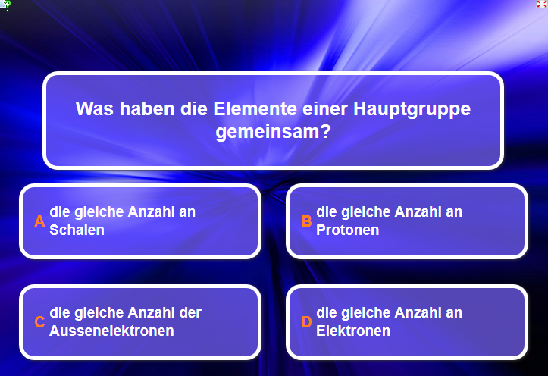

[http://LearningApps.org/watch?app=1175182](view-source:http://learningapps.org/watch?app=1175182)